UNIVERSIDADE FEDERAL DO RIO DE JANEIRO
CENTRO DE CIÊNCIAS DA SAÚDE
INSTITUTO DE NUTRIÇÃO JOSUÉ DE CASTRO
CURSO DE ESPECIALIZAÇÃO EM NUTRIÇÃO CLÍNICA

ESTUDO DE CASO: NUTRIÇÃO E lesÃO pOR PRESSÃO

Aluno: Beatriz Farias dos Santos

Rio de Janeiro
2022

BEATRIZ FARIAS DOS SANTOS

ESTUDO DE CASO: NUTRIÇÃO E lesÃO pOR PRESSÃO

MONOGRAFIA SUBMETIDA AO CORPO DOCENTE DO PROGRAMA DE PÓS-GRADUAÇÃO EM NUTRIÇÃO CLÍNICA DO INSTITUTO DE NUTRIÇÃO JOSUÉ DE CASTRO DA UNIVERSIDADE FEDERAL DO RIO DE JANEIRO COMO PARTE DOS REQUISITOS NECESSÁRIOS PARA A OBTENÇÃO DO GRAU DE ESPECIALISTA EM NUTRIÇÃO CLÍNICA.

Orientadora: Prof.ª Dr.ª Ana Paula Menna Barreto
Coorientadora: Prof.ª Dr.ª Lismeia Raimundo Soares

Rio de Janeiro
2022

INTRODUÇÃO

Segundo a NationalPressureUlcerAdvisoryPanel (NPUAP) lesão por pressão (LPP) é um dano localizado na pele e tecido mole subjacente geralmente sobre uma proeminência óssea ou relacionado a um dispositivo médico ou outro dispositivo (Ayello et al., 2016; EuropeanPressureUlcerAdvisoryPanel/ EPUAP, 2019).
A lesão ocorre como resultado de pressão intensa e/ou prolongada em combinação com a tensão ou força de cisalhamento. Os principais mecanismos pelos quais a pressão e a força de cisalhamento promovem o desenvolvimento de LPP são: isquemia, reperfusão (dano que ocorre em determinado tecido com a restauração do fluxo sanguíneo, após um período de isquemia), prejuízo na drenagem linfática e deformação celular (que pode promover ruptura de organela e morte celular) (Edsberg et al., 2016).
Ocorrem geralmente em pessoas com mobilidade funcional limitada, expostas a períodos prolongados de exposição a forças sustentadas de pressão/cisalhamento deitadas ou sentadas em uma posição por muito tempo. Embora seja reconhecido que existem inúmeros fatores de risco potenciais, alguns fatores específicos desempenham um papel fundamental no desenvolvimento de úlceras de pressão, como idade, atividade e mobilidade prejudicadas e alteração do estado nutricional (desnutrição ou obesidade) (Moore et al., 2019).
O surgimento de LPP tem sido observado em 36% dos pacientes idosos com fratura no quadril e de 10 a 35% no momento da admissão em instituições de longa permanência (ILP) (EuropeanPressureUlcerAdvisoryPanel/ EPUAP, 2019).
As estimativas de prevalência e incidência variam de acordo com a população avaliada, os métodos de coleta de dados utilizados e as decisões sobre a inclusão ou não de LPP em estágio I (já que não há ferida aberta neste estágio, mas evidência de possível dano tecidual) (EPUAP, 2019). Nos EUA, aproximadamente 1 a 3 milhões de pessoas desenvolvem LPP a cada ano, sendo 10-18% nos cuidados agudos gerais, 2,3-28% nos cuidados prolongados e até 29% nos cuidados domiciliares e 60.000 por ano morrem devido às complicações (VanGilder et al., 2009; Lyder et al., 2012). A não cicatrização de lesões afeta de 3-6 milhões de pessoas idosas e representa 85% desse evento (Blanc et al., 2015).
Existem algumas ferramentas de avaliação de risco de LPP, como a de Braden, a de Waterlow e a de Ramstadius, porém os estudos demonstram que o uso dessas ferramentas não traz diferença na incidência ou gravidade da LPP, em comparação com o julgamento clínico. Portanto, qualquer intervenção que possa ajudar a evitar LPP ou tratá-las pode ser importante para diminuir o custo dos cuidados com LPP e aumentar a qualidade de vida dos indivíduos afetados (Moore et al., 2019). Nesse contexto, se destaca a importância do cuidado nutricional, na tentativa de equilíbrio do estado nutricional, da escolha da melhor via de acesso para nutrir o paciente e características da dieta (Fernandes et al., 2021). Embora a ingestão ideal de nutrientes para incentivar a cicatrização de feridas seja desconhecida, maiores necessidades de energia, proteínas (incluindo a arginina), zinco e vitaminas A (incluindo carotenóide), C e E já foram documentadas (Saghaleini et al., 2018).
Recente publicação da Braspen (2021) sobre esse tema, indica: 1) avaliar individualmente (pela equipe multidisciplinar de terapia nutricional/ EMTN) a necessidade de uso de dietas enriquecidas com nutrientes específicos no decorrer do processo de cicatrização, para pacientes com LPP já instalada; 2) realizar triagem nutricional em até 48h, após admissão hospitalar, com uso de MAN para idosos e NRS– 2002 ou MUST para adultos; 3) avaliar a melhor via de acesso de nutrição; 4) adequar o aporte calórico, proteico e de micronutrientes; 5) integrar ou contribuir com a equipe interdisciplinar na prevenção e no tratamento das LPP.
Assim, o objetivo do estudo é discutir a evolução clínico-nutricional de um paciente idoso não institucionalizado, portador de hipertensão arterial, obesidade e LPP.

PACIENTE E MÉTODOS

O estudo de caso clínico foi realizado com paciente do programa de acompanhamento domiciliar do SUS (Hospital Municipal Adão Pereira Nunes), por equipe multidisciplinar (nutricionista, enfermeira, médica geriatra, fisioterapeuta, psicóloga, assistente social e fonoaudióloga). Foram realizados 7 atendimentos nutricionais, no período de 30/12/2020 à 19/10/21, com periodicidade variável: 30/12/2020, 12/01/21, 19/01/21, 02/02/21, 23/02/21, 18/03/21, 19/10/21.
Registrou-se o peso atual e estatura, com cálculo do índice de massa corporal, sendo usado o ponto de corte proposto para idosos: 22-27 kg/m2 (eutrofia) e > 27 (excesso de peso) (American Academyof Family Physicians, 1997; Nutritionscreeninginiciative 1994).
Como a recomendação atual é usar o peso ideal corrigido, caso a adequação do peso seja < 95% ou > 115%, procedeu-se com o cálculo pela fórmula: PA= (Peso Ideal – Peso atual) x 0,25 + Peso atual.
A perimetria foi obtida utilizando-se fita métrica flexível e inextensível, seguindo protocolo apropriado. O perímetro do braço (PB) foi realizado no ponto médio do braço não dominante. O perímetro da cintura (PC) foi determinado 5-6 cm acima da cicatriz umbilical (Diretrizes Brasileiras de Obesidade, 2016) e a obesidade abdominal definida PC > 80 cm (Alberti et al., 2009).
O perímetro abdominal (PA) foi medido no diâmetro máximo da circunferência abdominal, coincidente à cicatriz umbilical e considerou-se elevado > 80 cm (Sociedade Brasileira de Cardiologia, 2007; Diretrizes Brasileiras de Obesidade, 2016).
A avaliação do perímetro do quadril (PQ) foi realizada no maior diâmetro da região glútea (WHO, 2008). A razão cintura quadril (RCQ) foi calculada pela divisão entre os valores de PC (cm) e PQ (cm), usando como ponto de corte para obesidade abdominal o valor > 0,85 (WHO, 2008).
A razão cintura estatura (RCE) foi calculada através da divisão do PC (cm) pela estatura (cm), sendo usado como ponto de corte para risco coronariano o valor de 0,53 para mulheres (Pitanga & Lessa, 2006; Haunet al., 2009).
O Perímetro da panturrilha (PPP) foi medido na maior proeminência da musculatura da panturrilha, adotando-se s ponto de corte para depleção muscular ≤ 33 cm (mulheres) (Barbosa-Silva et al., 2016).
Devido a indisponibilidade de equipamentos pelo SUS, como o adipômetro, dinamômetro e segmômetro, não foram realizadas medidas de dobras cutâneas, espessura do músculo adutor do polegar, força de preensão manual, diâmetro abdominal sagital e assim também não foi possível calcular o perímetro muscular do braço.
Porém, com os dados antropométricos disponíveis calculou-se a massa muscular esquelética (MME) pela equação de Lee et al, 2000: Mulheres: (0,244*peso)+(7,8*alt. em m)-(0,098*idade)+(6,6*0)+(raça-3,3), sendo o fator raça utilizado: Asia:-1,2 e Hispânico:0; Foi adotado como referência o ponto de corte do referido estudo (20,9±3,6 kg para mulheres).
Aplicou-se o questionário: Mini Avaliação Nutricional e a Insegurança Alimentar e Nutricional foi avaliada aplicando a Escala Brasileira de Insegurança Alimentar (EBIA), versão curta com cinco questões (Santos et al., 2014).
Não foi possível coletar os dados bioquímicos.

DESCRIÇÃO DO CASO CLÍNICO
Paciente L.M.S.V., 75 anos, branca, casada, brasileira, aposentada, com hemiplegia a direita, com história prévia de Acidente Vascular Encefálico (AVE) hemorrágico, obesa, portadora de hipertensão arterial (HA), constipação intestinal e LPP em região sacra. A tabela 1 apresenta os dados clínicos registrados no 1º atendimento nutricional.

Tabela 1: Dados clínicos registrados no início do acompanhamento nutricional.
História da Doença Atual (HDA) | HA, LPP
História Patológica Pregressa (HPP): | AVE hemorrágico (hematoma talâmico isquêmico), com hospitalização: 15/12-23/12/2020.  Constipação intestinal, iniciada no período da internação. Obesidade de longa data.
História familiar e social | Casada, 1 filho, reside com 4 pessoas. Desconhece histórico de doenças familiares. Boas condições de moradia. Escolaridade: Ensino Fundamental completo
Teve Covid? | Não
Vacinação para Covid19 | ( ) 1ª dose ( x) 2ª dose; ( ) 3ª dose
Sintomas SGI | ( ) disfagia, ( ) odinofagia, ( ) disgeusia (sem paladar), ( ) anostomia (sem olfato)  ( ) capacidade de mastigação alterada,  ( ) náuseas, ( ) vômitos, ( ) anorexia ou hiporexia  ( ) pirose ou azia ou refluxo gastro-esofágico  ( ) hematêmese ou melena  ( ) diarréia persistente, ( x ) constipação, ( ) dor abdominal, ( ) distensão/plenitude gástrica ( ) flatulência ( ) outro _________________________________________
Intercorrências clínicas | ( ) alergia ou intolerância alimentar, ( x ) lesão por pressão, ( ) edema, anasarca ou ascite, ( ) alteração na mobilidade, ( ) ventilação mecânica, ( ) emagrecimento, ( ) astenia, ( ) apatia,( ) perda de massa muscular, ( ) sinais clínicos de deficiência de nutrientes/ anemia  ( ) mialgia, ( ) alterações neurológicas (ex: sonolência, agitação psicomotora e convulsões, outras), ( ) disfunção respiratória, ( ) disfunção renal, ( ) trombose, ( ) icterícia, ( ) elevação súbita da PA, ( ) febre, ( ) inflamação, infecção, ( ) alteração glicêmica, ( ) sudorese, ( ) poliúria/ polifagia, polidipsia, ( ) outro ______________
Função intestinal (consistência, volume e frequência) | 1 a 2 x / semana/ baixo volume, fezes ressecadas
Pressão arterial média | 120 x 70 mmHg
Temperatura corporal | 36.2 º c
Tabagismo | Não
Etilismo | Não
Medicações | Caverdilol (25mg), indapamida (1,5 mL), candersartana(14 mg)

A tabela 2 apresenta dados do Exame físico/ semiologia nutricional iniciais e finais, onde inicialmente a paciente apresentava-se torporosa, um pouco desorientada, desidratada e com hemiplegia direita. Atualmente lúcida e orientada no tempo e no espaço (LOTE), em franca evolução da hemiplegia (em tratamento fisioterápico), porém permanece a imobilidade e a dependência.

Tabela 2: Exame físico/ semiologia nutricionaliniciais e finais.

 | Inicial 30/12/2020 | Final 19/10/2021
Nível de consciência | Verificar se está colaborativo a visita. ( )sem problema LOTE; ( x ) torporoso/ desorientado (alteração psicomotora, fraqueza motora, parestesia, demência, desorientação aguda); ( ) em coma. | Verificar se está colaborativo a visita. ( x )sem problema LOTE; ( ) torporoso/ desorientado (alteração psicomotora, fraqueza motora, parestesia, demência, desorientação aguda); ( ) em coma.
Cabelos | ( x ) sem problemas; ( ) perda de brilho, seco, fino, esparso; ( ) queda exagerada | ( x ) sem problemas; ( ) perda de brilho, seco, fino, esparso; ( ) queda exagerada
Face | ( x ) sem problemas; ( ) seca, descamativa, xerose, hiperqueratose folicular, petéquias, hiperpigmentação (icterícia), palidez; ( ) outros machucados; ( ) seborréianasolabial | ( x ) sem problemas; ( ) seca, descamativa, xerose, hiperqueratose folicular, petéquias, hiperpigmentação (icterícia), palidez; ( ) outros machucados; ( ) seborréianasolabial
Olhos e Conjuntivas | ( x ) sem problemas; ( ) hipocorado e/ ou hipohidratado; ( ) xerose conjuntival, inflamação conjuntival, fissuras nos epicantos; ( ) icterícia; ( ) cegueira noturna | ( x ) sem problemas; ( ) hipocorado e/ ou hipohidratado; ( ) xerose conjuntival, inflamação conjuntival, fissuras nos epicantos; ( ) icterícia; ( ) cegueira noturna
Bola Gordurosa de Bichat | ( x ) preservada; ( ) comprometida | (x ) preservada; ( ) comprometida
Musculatura Temporal | ( x ) preservada; ( ) comprometida | ( x ) preservada; ( ) comprometida
Boca | ( x ) sem problemas; ( ) hipocorado e/ ou hipohidratado; ( ) estomatite angular, língua inflamada, língua magenta, fissura na língua, atrofia de papilas, infecção por cândida; ( ) Hemorragia gengival. OBS: Observar dentição, salivação e questionar sobre mastigação e deglutição. | ( x ) sem problemas; ( ) hipocorado e/ ou hipohidratado; ( ) estomatite angular, língua inflamada, língua magenta, fissura na língua, atrofia de papilas, infecção por cândida; ( ) Hemorragia gengival. OBS: Observar dentição, salivação e questionar sobre mastigação e deglutição.
Lábios | Sem alteração | Sem alteração
Língua | Sem alteração | Sem alteração
Gengivas | Sem alteração | Sem alteração
Fossa supra e infra-claviculares | ( x ) sem problemas; ( ) perda de gordura subcutânea; ( ) desgaste muscular;  ( ) arcabouço ósseo presente.  Avaliar as áreas: PERDA DE GORDURA SUBCUTÂNEA: Bíceps, Tríceps, Região abaixo dos olhos, Tórax. PERDA DE MASSA MUSCULAR: Têmporas, Ombros, Clavícula, Escápula, Costelas, Músculo interósseo do dorso da mão, Joelho, Panturrilha, Quadríceps | ( x ) sem problemas; ( ) perda de gordura subcutânea; ( ) desgaste muscular;  ( ) arcabouço ósseo presente.  Avaliar as áreas: PERDA DE GORDURA SUBCUTÂNEA: Bíceps, Tríceps, Região abaixo dos olhos, Tórax. PERDA DE MASSA MUSCULAR: Têmporas, Ombros, Clavícula, Escápula, Costelas, Músculo interósseo do dorso da mão, Joelho, Panturrilha, Quadríceps
Membros Superiores | ( ) sem problemas; ( ) edema ou unhas quebradiças, rugosas; ( ) prejuízo dos músculos interósseos do dorso da mão e flacidez do adutor do polegar; (x) desidratação (pedir para que paciente produza saliva, verificar o brilho/umidade dos olhos e boca, se olhos estão encovados, pinçamento da pele/ elasticidade: se demora a voltar a sua forma original). | ( x ) sem problemas; ( ) edema ou unhas quebradiças, rugosas; ( ) prejuízo dos músculos interósseos do dorso da mão e flacidez do adutor do polegar; ( ) desidratação (pedir para que paciente produza saliva, verificar o brilho/umidade dos olhos e boca, se olhos estão encovados, pinçamento da pele/ elasticidade: se demora a voltar a sua forma original).
Abdome | ( x ) sem problemas/ flácido/ plano/ indolor; ( ) escavado; ( ); distendido, globoso ou duro à palpação; ( ) ascítico; ( ) percussão: Timpânico | ( x ) sem problemas/ flácido/ plano/ indolor; ( ) escavado; ( ); distendido, globoso ou duro à palpação; ( ) ascítico; ( ) percussão: Timpânico
Membros inferiores | ( x ) sem problemas; ( ) edema ou atrofia; ( ) presença de lesões nas unhas e pés; ( ) prejuízo no retorno venoso. Presença de edema (verificar tipo: frio ou quente; mole ou duro; sinal de cacifo) | ( x ) sem problemas; ( ) edema ou atrofia; ( ) presença de lesões nas unhas e pés; ( ) prejuízo no retorno venoso. Presença de edema (verificar tipo: frio ou quente; mole ou duro; sinal de cacifo)

A tabela 3 apresenta os dados antropométricos evolutivos, onde é possível observar uma perda ponderal fisiológica, com redução evolutiva do IMC e perimetria, apesar dos parâmetros ainda permanecerem inadequados. A relação cintura-quadril, somente na 1ª avaliação estava inadequada e a razão cintura-estatura está além da normalidade (risco coronariano). A massa magra, avaliada pelo perímetro da panturrilha, está aquém do limite de normalidade.

Tabela 3: Dados antropométricos evolutivos.
ANTROPOMETRIA | Data 30/12/20 | Data 12/01/21 | Data 02/02/2021 | Data 18/03/21 | VR
Peso atual | 80 kg | 76 kg | 74 kg | 72 kg | -
Estatura | 1,51 cm | 1,51 cm | 1,51 cm | 1,51 cm | -
IMC (Kg/m²) | 35,08kg/m² | 33,77 kg/m² | 32,45 kg/m² | 31,57 kg/m² | 22-27
Perímetro do braço | 29 cm | 27 cm | 26 cm | 24 cm | -
Perímetro Abdominal | 90 cm | 89 cm | 87 cm | 85 cm | < 80 cm
Perímetro da cintura | 95 cm | 92 cm | 90 cm | 88 cm | < 80 cm
Perímetro do quadril | 110 cm | 109 cm | 107 cm | 107 cm | -
Perímetro da panturrilha | 32 cm | 30 cm | 30 cm | 29 cm | > 33
Relação cintura-quadril | 0,86 | 0,84 | 0,84 | 0,82 | <0,85
Razão cintura-estatura | 0,63 | 0,61 | 0,61 | 0,58 | <0,53
Legenda: VR – valor de referência

A MME apresentou-se aquém da normalidade e houve redução progressiva.

MME: (0,244*peso)+(7,8*alt. em m)-(0,098*idade)+(6,6*0)+(raça-3,3), sendo o fator raça utilizado: Asia:-1,2 e Hispânico:0;
MME Inicial: (0,244*80)+(7,8*1,51)-(0,098*75)+(6,6*0)+(0-3,3) = 19,52+11,8-7,35-3,3=20,67 kg
MME Final: (0,244*72)+(7,8*1,51)-(0,098*75)+(6,6*0)+(0-3,3) = 17,6+11,8-7,35-3,3=18,8 kg

Diagnóstico nutricional
Paciente com excesso de adiposidade corporal total e central, com risco coronariano elevado, prejuízo da massa magra.

Questionários: MAN e IAN
Pelo MAN a paciente encontrava-se desnutrida (pontuação=13).

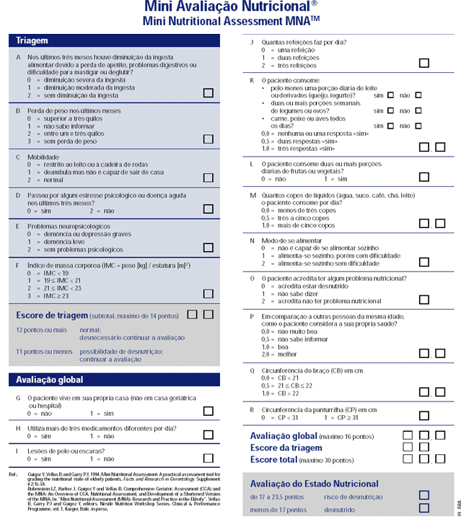

Pela EBIA, a paciente não estava em condição de Insegurança Alimentar e Nutricional.
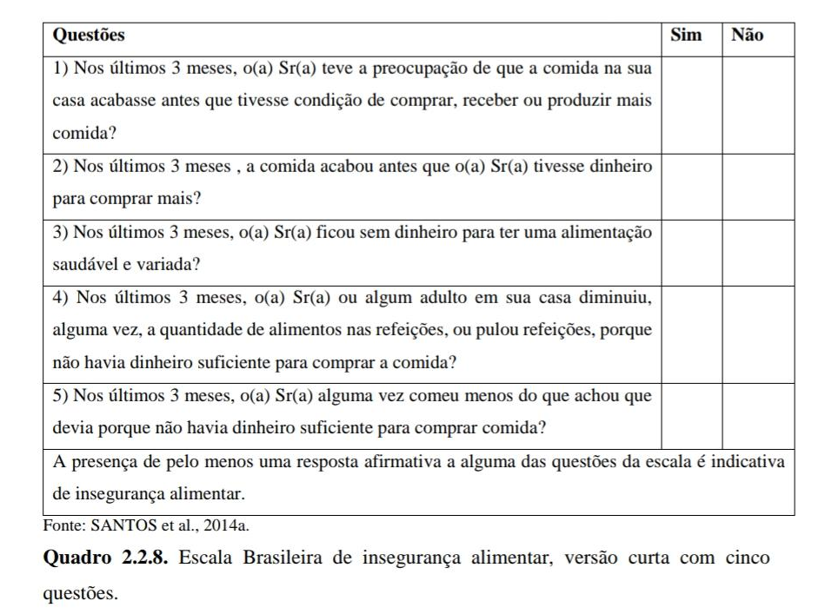
X
X
X
X
X

História alimentar e Recordatório 24 h (inicial):
Por entrevista com paciente, familiares e cuidadora e adicionalmente pelo recordatório de 24 h e questionário de frequência de consumo alimentar/ QFCA (anexo), observou-seingestão alimentar inadequada, com consumo excessivo de carboidratos complexos, alimentos processados e baixo consumo de legumes, verduras e frutas, consequentemente de fibra dietética. Sem histórico de alergia ou intolerância alimentar e transtornos no TGI.

Recordatório 24 h (inicial)
Desjejum:
Café com leite – 1 xícara (com açúcar)
Pão francês – 1 unidade
Mortadela – 2 fatias

Colação:
Nescau – 200 ml

Almoço:
Arroz branco – 4 col. sopa
Feijão preto – 1 concha cheia
Hamburguer frito – 2 unidades
Batata frita – uma porção

Lanche:
Pão francês – 2 unidades
Mortadela – 2 fatias
Café preto adoçado – 1 xícara

Jantar:
Arroz branco – 4 col. sopa
Feijão preto – 1 concha cheia
Frango a milanesa – 1 porção
Batata frita – uma porção

Cálculos nutricionais
Inicialmente optou-se por utilizar o peso ajustado, devido a adequação do peso atual, em relação ao peso ideal estar > 115%
Peso atual (PA): 80 kg, Estatura (h): 1,51
Peso ideal: h2 x 24 = 54,7 kg
Peso atual: 146%, em relação ao ideal

Peso ajustado= (Peso Ideal – Peso atual) x 0,25 + Peso atual = 73,7 kg (inicialmente).
As recomendações nutricionais foram baseadas nas orientações da Braspen (2021), para LPP. Sugerido inicialmente 15 kcal/kg peso/dia, 1,5 g ptn/kg/d, 1 mL de líquidos/kcal/dia; adequação: zinco, arginina, carotenoides, vitaminas A, C e E.

Kcal: 1105,5; Ptn: 110g; Lpd: 30% VET; CH: 50-60% VET; 1100 mL/d

Recomendações Braspen, 2020.
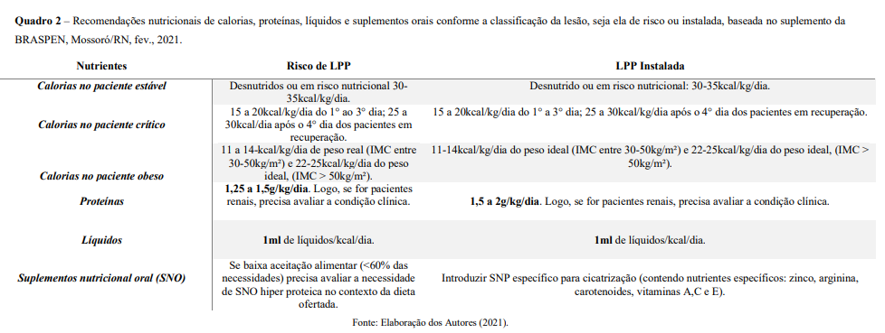

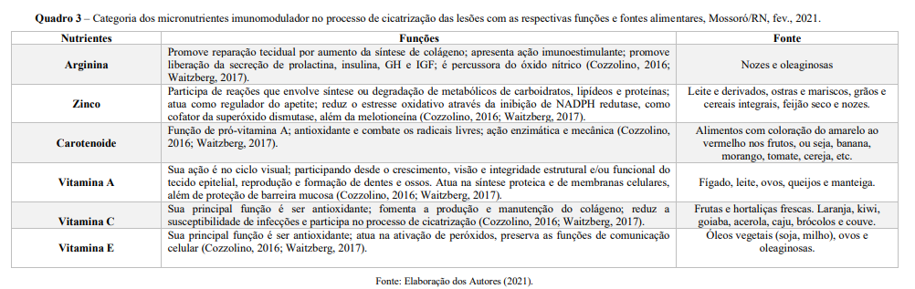

Plano Alimentar (INICIAL)

Kcal: 1105,5

Ptn: 110g x 4 = 440 kcal

Lpd: 30%
1105,5 x 30 / 100 = 331,5 kcal / 9 = 36,8 g

CH: 55 %;
1105,5 x 55 / 100 = 607,75 kcal /4 = 151 g

Cardápio

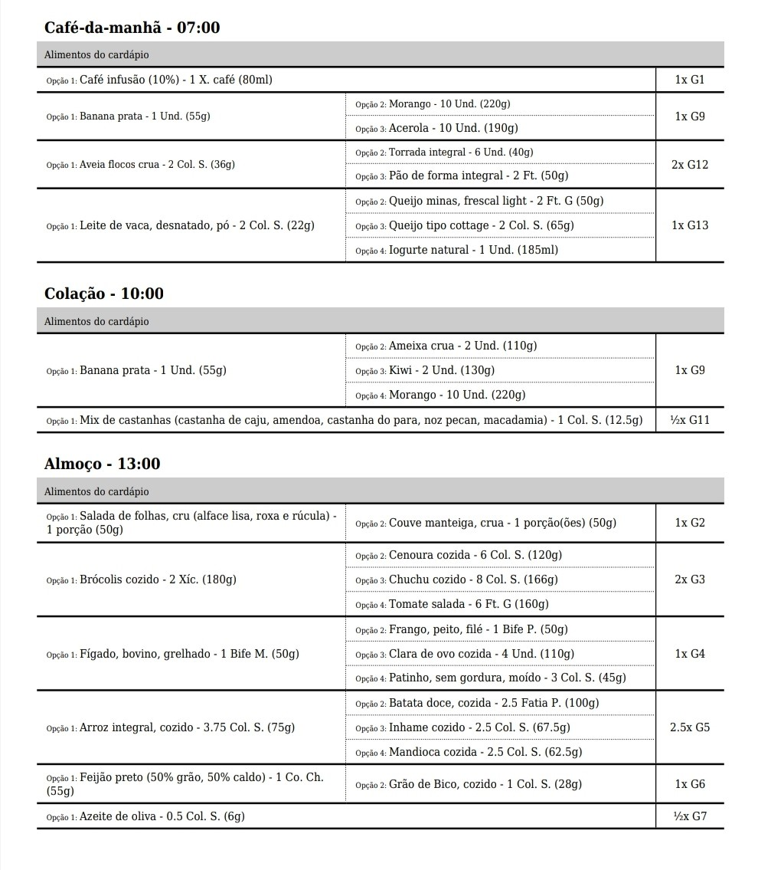
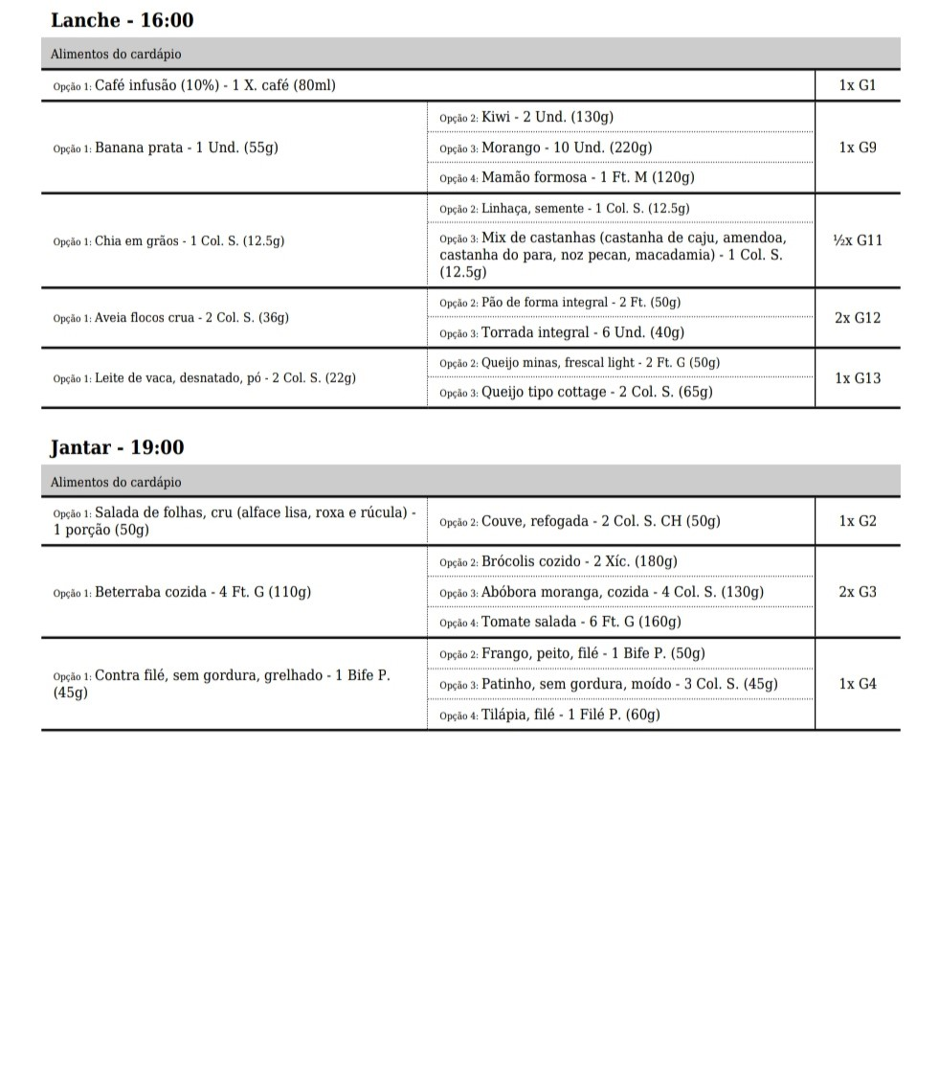
Resumo

A Alimentação tem uma grande importância na cicatrização de UPP, juntamente com o auxilio de boas condutas e orientações de curativos. O objetivo deste estudo de caso é avaliar a evolução de uma úlcera por pressão em cuidados domiciliar por uma equipe multidiciplicar com orientações para o cuidador e do paciente. Os métodos utilizados foi da recomendação da BRASPEN 2020, uso do questionário MAN e recordatório 24 horas, com avaliações antoprométicas com recursos do SUS. O programa de atendimento é chamado PAD( programa de acompanhamento domiciliar) que é pelo SUS e tem a função de dar orientações e cuidados em pacientes que tiveram alta e precisam de auxilio domiciliar. Com isso, são feitas diversas visitas na residência do paciente com orientações nutricionais e da equipe multi. O nutricionista orienta como deve ser os hábitos alimentares , sinalizando o que deve ser modificado para melhora do quadro clínico.

RESUMO DOS ATENDIMENTOS NUTRICIONAIS E CONDUTA

No dia 30/12/20. Realizou-se avaliação nutricional (história alimentar, exame físico e antropometria). Evidenciou-se inadequação alimentar, baixa ingestão hídrica; fracionamento: 5 refeições/ dia. Função intestinal: constipada. Procedeu-se o cálculo do R24 h. Realizou-se o cálculo das necessidades nutricionais. Apesar das recomendações nutricionais da Braspen (2021), para LPP, sugerirem o uso de suplemento nutricional contendo zinco, arginina, carotenoides, vitaminas A, C e E, quando a LPP já está instalada, optou-se inicialmente por manter a alimentação via oral e ajustaralimentos-fontes. Também houve orientação nutricional para o controle da HA (Anexo). OBS: indicado o uso de sulfadiazina de prata pela enfermagem.
Conduta: Dieta via oral, de consistência pastosa, normossódica, fracionada, com volume controlado, atendendo as necessidades nutricionais estimadas, com acréscimo de alimentos-fonte de zinco, arginina, carotenoides, vitaminas A, C e E. Introduzido coquetel laxativo. Adequado hidratação e consume de legumes, verduras e frutas; restrito alimentos processados. Entregue planejamento alimentar.

Dia 12/01/21. Realizou-se nova avaliação nutricional (perda ponderal 4kg e redução da perimetria). Foi possível observar boa adesão ao tratamento nutricional (alimentação e hidratação). FI: com melhora significativa. OBS: enfermagem orientou uso de AGE + Papayna 10 %.
Conduta: Mantida. Cálculos nutricionais inalterados, já que foi utilizado o peso ajustado.

Dia 02/02/21. Na avaliação nutricional contatou-se perda ponderal 2kg e redução da perimetria. Sem dificuldades em manter alimentação e hidratação. FI: regular. OBS: mantida conduta da enfermagem.
Conduta: Mantida. Programado retorno após período maior de tempo.

Dia 18/03/21. Realizada nova avaliação nutricional. Perda ponderal 2kg, porém observou-se evolução insatisfatória da massa magra, em declínio. Por outro lado, houve significativa melhora na cicatrização da LPP. OBS: a conduta da enfermagem foi manter o uso somente do AGE (óleo de girassol).
Conduta. Recalculada oferta protéica: 1,7g/kg/d; restante mantido. Agendado retorno semestral.

Dia 19/10/21: sem registro (outra nutricionista realizou o atendimento). Informado que LPP está totalmente cicatrizada. Programado novo atendimento para o final do mês 04/22.

Acompanhamento fotográfico evolutivo da LPP
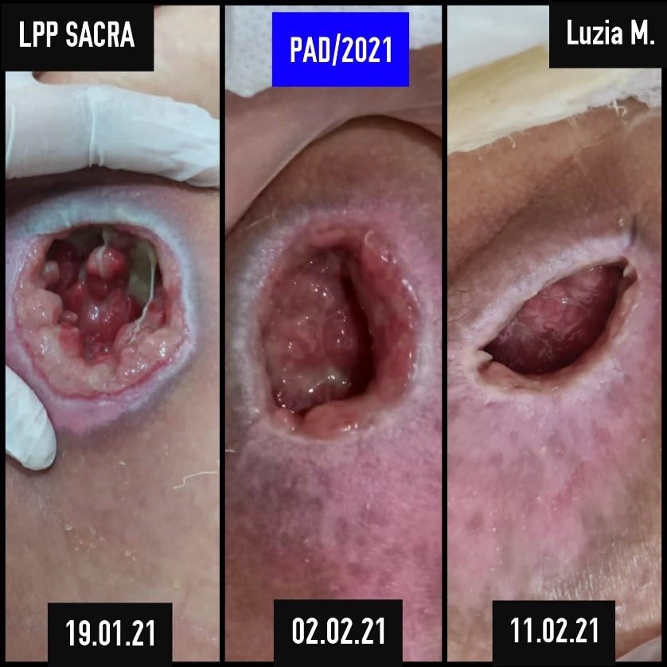

Discussão

As notificações de LPP ao Sistema Nacional de Vigilância Sanitária (correspondentes ao período de 01/2014-07-2017), foram elevadas (17,6% dos eventos adversos notificados), com importante mortalidade. Diante desse panorama, a Braspen, 2021, está com uma campanha de divulgação de conhecimento, a fim de dar suporte técnico ao cuidado do paciente e, assim, reduzir os índices de LPP. Foi desenvolvido um método mnemônico com a palavra “CICATRIZAÇÃO”, em que cada letra propõe passos que auxiliam na identificação do risco, avaliação, tratamento e acompanhamento da LPP.
C Conhecer o risco de lesão por pressão
I Inspecionar a integridade cutânea
C Classificar o estágio da lesão por pressão
A Avaliar o estado nutricional
T Traçar metas nutricionais e de hidratação
R Reposicionar no leito de 2 em 2 horas
I Implementar protocolos de terapia nutricional
Z Zerar a ocorrência por meio de ações de prevenção
A Avaliar necessidade de nutrientes específicos
Ç Capacitar e conscientizar equipe, familiares e pacientes
Ã Anotar e registrar a evolução da lesão por pressão
O Orientar a alta hospitalar
Para o atingimento dessas metas, é necessário o tratamento por equipe multidisciplinar.
Os principais fatores de risco para o seu desenvolvimento, observados no caso aqui apresentado, são: imobilidade (paciente com sequela de AVE), idade (paciente idosa, onde é possível observar redução na elasticidade e textura da pele, redução na frequência de reposição celular, aumento do tempo de cicatrização e diminuição da massa magra), estado nutricional (a obesidade é tão deletéria, quanto a desnutrição, pois favorece pressão excessiva de determinadas áreas do corpo em situação de imobilidade), doenças associadas, dentre outros.
Assim, é fundamental a avaliação nutricional, visto que o estado nutricional é determinante para a prevenção e o desenvolvimento de LPP. Adicionalmente, ajusta-se com mais fidedignidade as recomendações nutricionais, pois a oferta hídrica, calórica e de macro e micronutrientes adequadas, contribuem para integridade dos tecidos.
Segundo a Braspen, 2021, a avaliação nutricional deve incluir história alimentar, medidas antropométricas básicas (peso, altura, índice de massa corpórea), histórico de perda de peso, avaliação de perda de massa muscular, edema, provas de força muscular como dinamometria, sinais de deficiência de micronutrientes e habilidade de comer independente. No presente estudo foi possível realizar a avaliação nutricional recomendada, só não sendo possível incluir as dobras cutâneas e força muscular pela indisponibilidade de equipamentos.
Sobre as recomendações nutricionais, houve ajuste inicial das recomendações calóricas, hídricas, de macro e micronutrientes, diante da idade e presença da LPP, e para tal, não houve necessidade do uso de suplemento nutricional oral (ingestão alimentar superior a 75% das necessidades nutricionais), só adequação do planejamento alimentar. Foi possível observar boa adesão ao tratamento nutricional, diante da evolução clínica da paciente e da cicatrização da LPP.
De fato, o fornecimento adequado de calorias é imprescindível na atividade fagocítica, na proliferação celular e na função fibroblástica. Esta deve ser ajustada com base na mudança de peso, grau de obesidade ou conforme o diagnósticoe a condição clínica do paciente.
Quanto às proteínas, estas participam na neovascularização, proliferação fibroblástica, síntese de colágeno, produção e migração de leucócitos em pacientes com LPP, devendo ser incrementada. Particularmente, houve reajuste protéico diante da observação da redução de massa magra. Ressalta-se, porém, que essa perda muscular pode ter sido secundária à perda de peso apresentada pela paciente, contudo requer atenção e acompanhamento.
Muitos micronutrientes têm propriedades antioxidantes, promovem a síntese de colágeno e aumentam a resposta do sistema imunológico, tendo sido intensificados no plano alimentar (selênio, zinco e vitaminas A, C e E).
Acredita-se ter cumprido satisfatoriamente as metas da Braspen, 2021 e a paciente ainda encontra-se em acompanhamento multidisciplinar. A principal fragilidade encontrada foi a falta de acesso aos exames laboratoriais.

Conclusão
Foi possível observar claramente, a importância do acompanhamento multidisciplinar de pacientes com LPP e diante da boa adesão ao tratamento, a evolução do processo cicatricial. Além do mais, foi extremante enriquecedora essa experiência de desenvolvimento do caso clínico.

REFERÊNCIAS
- Alberti et al., 2009).
- American Academyof Family Physicians, 1997;
- Ayello et al., 2016;
- Barbosa-Silva et al., 2016).
- Blanc et al., 2015).
- Braspen (2021
- Diretrizes Brasileiras de Obesidade, 2016
- Edsberg et al., 2016).
- EuropeanPressureUlcerAdvisoryPanel/ EPUAP, 2019
- Haunet al., 2009).
- Lyder et al., 2012
- Moore et al., 2019).
- Nutritionscreeninginiciative 1994).
- Pitanga & Lessa, 2006;
- Saghaleini et al., 2018).
- Santos et al., 2014).
- Sociedade Brasileira de Cardiologia, 2007;
- VanGilder et al., 2009;
- Volkert D, Beck AM, Cederholm T, Cruz-Jentoft A, Goisser S, Hooper L, et al. ESPEN guideline on clinical nutrition and hydration in geriatrics. Clin Nutr. 2019;38(1):10-47.
- WHO, 2008).

ANEXOS

QFCA
Produtos | Quantidade | Frequência |  |  |  |  |  |  |  | g/mL
 |  | > 3x/d | 2- 3x/d | 1x/d | 5 a 6x  /sem | 2 a 4x  /sem | 1x/  sem | 1a3 x  /mês | Nunca
Arroz | Colher de sopa cheia |  |  | x
Feijão | Concha média ( ) |  |  | x
Macarrão | Escumadeira média ou Pegador ( ) |  |  |  |  |  | x
Farinha de mandioca | Colher de sopa ( ) |  | X
Pão | Francês ( ) |  | X
Pão doce | Unidade ( ) |  |  | x
Biscoito doce | Unidade ( ) |  | X
Bolo | Fatias ( ) |  |  | x
Biscoito salgado | Pacote ( ) |  |  | x
Polenta ou angu | Pedaço ( ) |  |  |  |  |  | x
Batata frita ou chips | Porção pequena ( ) |  |  |  |  | x
Batata | Unidade ( ) |  |  |  |  | x
Mandioca,aipim | Pedaço ( ) |  |  |  |  |  | x
Milho verde | 1 Espiga = 4 Colher de sopa ( ) |  |  |  |  |  |  |  | x
Pipoca | Sacos ( ) |  |  |  |  |  |  |  | x
Inhame/cará | Pedaço ( ) |  |  |  |  |  | x
Lentilha∕ervilha∕grão de bico | Colher de sopa ( ) |  |  |  |  |  | x
Alface | Folhas ( ) |  |  | x
Couve | Colher de sopa cheia ( ) |  |  |  |  |  |  |  | x
Repolho | Colher de sopa cheia ( ) |  |  |  |  |  |  |  | x
Laranja, tangerina | Unidades ( ) |  |  |  |  |  | x
Banana | Unidades ( ) |  |  |  |  |  | x
Mamão∕ papaia | Fatia/meio papai ( ) |  |  |  |  |  | x
Maçã | Unidade ( ) |  |  | x
Melancia∕melão | Fatia ( ) |  |  |  |  |  | x
Abacaxi | Fatia ( ) |  |  |  |  |  | x
Abacate | ½ Unidade ( ) |  |  |  |  |  |  |  | x
Manga | Unidade ( ) |  |  |  |  |  | x
Limão |  |  |  |  |  |  |  |  | x
Maracujá |  |  |  |  |  |  | x
Uva | Cacho médio ( ) |  |  |  |  |  | x
Goiaba | Unidade ( ) |  |  |  |  |  | x
Pêra | Unidade ( ) |  |  |  |  |  | x
Chicória | Colher de sopa cheia ( ) |  |  |  |  |  |  |  | x
Tomate | Unidade ( ) |  |  |  |  |  | x
Chuchu | Colher de sopa cheia ( ) |  |  |  |  |  | x
Abóbora | Colher de sopa cheia ( ) |  |  |  |  |  | x
Abobrinha | Colher de sopa cheia ( ) |  |  |  |  |  | x
Pepino | Fatia ( ) |  |  |  |  |  | x
Vagem | Colher de sopa cheia ( ) |  |  |  |  |  |  |  | x
Quiabo | Colher de sopa cheia ( ) |  |  | x
Cebola |  |  |  | x
Alho |  |  |  | x
Pimentão |  |  |  | x
Cenoura | Colher de sopa cheia ( ) |  |  | x
Beterraba | Fatias ( ) |  |  |  |  |  | x
Couve-flor | Ramo ou flor ( ) |  |  |  |  |  | x
Ovos | Unidades ( ) |  | X
Leite integral | Copo ( ) |  | X
Leite desnatado | Copo ( ) |  |  |  |  |  |  |  | x
Iogurte/coalhada | Unidades ( ) |  |  | x
Queijo | Fatia média ( ) |  |  | x
Requeijão |  |  |  | x
Manteiga ou Margarina |  |  | x
Víceras: fígado, coração, bucho, etc. | Pedaços ( ) |  |  |  |  |  |  |  | x
Carne de boi com osso/  mocotó/rabo, etc | Pedaço ( ) |  |  |  |  |  | x
Carne de boi sem osso | 1 bife médio ou 4 colheres de sopa de moída ou 2 pedaços assados ( ) |  |  |  |  |  | x
Carne de porco | Pedaços ( ) |  |  |  |  |  |  |  | x
Frango | Pedaços ( ) |  |  | x
Salsicha,  lingüiça | Unidade ou gomo ( ) |  |  |  |  |  | x
Peixe fresco | Filé ou posta ( ) |  |  |  |  |  | x
Peixe enlatado (atum, sardinha) | Latas ( ) |  |  |  |  |  | x
Hamburger | Unidade ( ) |  |  |  |  |  | x
Pizza | Pedaço ( ) |  |  |  |  |  | x
Camarão | Unidades ( ) |  |  |  |  |  | x
Bacon e toucinho | Fatias ( ) |  |  |  |  |  | x
Maionese | Colher de chá ( ) |  |  |  |  |  | x
Salgados: Quibe, pastel, etc. | Unidades ( ) |  |  |  |  |  | x
Sorvete | Unidade ( ) |  |  |  |  |  | x
Açúcar | Colher de sobremesa ( ) |  |  |  |  |  | x
Caramelos/balas | Anote só a freqüência( ) |  |  |  |  |  | x
Chocolate em pó/Nescau | Colher de sobremesa ( ) |  |  |  |  |  | x
Chocolate barra ou bombom | 1 pequeno (30g) ou 2 bombons  ( ) |  |  |  |  |  | x
Pudim/doce de leite | Pedaço ( ) |  |  |  |  |  | x
Refrigerante | Copo ( ) |  |  |  |  |  |  | x
Café | Xícara ( ) |  |  | x
Sucos | Copo ( ) |  |  | x
Mate | Copo ( ) |  |  |  |  |  |  |  | x
Vinho | Copo ( ) |  |  |  |  |  |  |  | x
Cerveja | Copo ( ) |  |  |  |  |  |  |  | x
Outras bebidas alcoólicas | Dose ( ) |  |  |  |  |  |  |  | x

ORIENTAÇÃO NUTRICIONAL PARA HIPERTENSÃO ARTERIAL

Evitar o consumo:

- Carnes salgadas, embutidas ou defumadas: carne seca, costela, toucinho, bacon, linguiça, salsicha, hambúrguer, presunto, mortadela;
- Peixes salgados ou defumados: bacalhau, arenque;
- Produtos enlatados ou em conservas: milho, ervilha, sardinha, azeitonas, cogumelos, palmito, aspargo, picles;
- Molhos, sopas e temperos prontos: mostarda, ketchup, caldos em cubos, molho de soja, molho inglês;
- Queijos (exceto ricota, minas sem sal e cottage);
- Biscoitos salgados, pães salgados, pizzas;
- Salgadinhos em geral, batata frita industrializada, pipoca salgada;
- Manteiga e margarina com sal;
- Glutamato monossódico (Ajinomoto), bicarbonato de sódio;
- Castanha-do-pará e de caju salgadas;

ORIENTAÇÕES:
- A hipertensão arterial é duas vezes maior em indivíduos com excesso de peso, do que em pessoas com peso normal, por isso atenção deve ser dada ao seu controle (ver planejamento alimentar);
- O álcool é um fator agravante da hipertensão. Deve-se evitar o consumo de bebidas alcoólicas;
- Para dar mais sabor à dieta podem-se usar temperos, como cebola, alho, suco de limão, orégano, hortelã, páprica, alecrim, folha de louro, salsa, cheiro-verde, pimentão, açafrão, manjericão, manjerona;
- Deve-se evitar o tabaco;
- O sal de adição deve ser retirado da mesa;

